Инструкция по формированию структуры медицинской организации в региональной медицинской информационной системе (РМИС)

Структура медицинской организации в РМИС должна соответствовать структуре, изложенной в справочнике TFOMS_PODR (публикуется на сайте tfomsko.ru).

Соответствие полей реестра полям в РМИС:
- LPU_1 - поле «Код филиала» на форме заполнения сведений о филиалах медицинской организации в РМИС

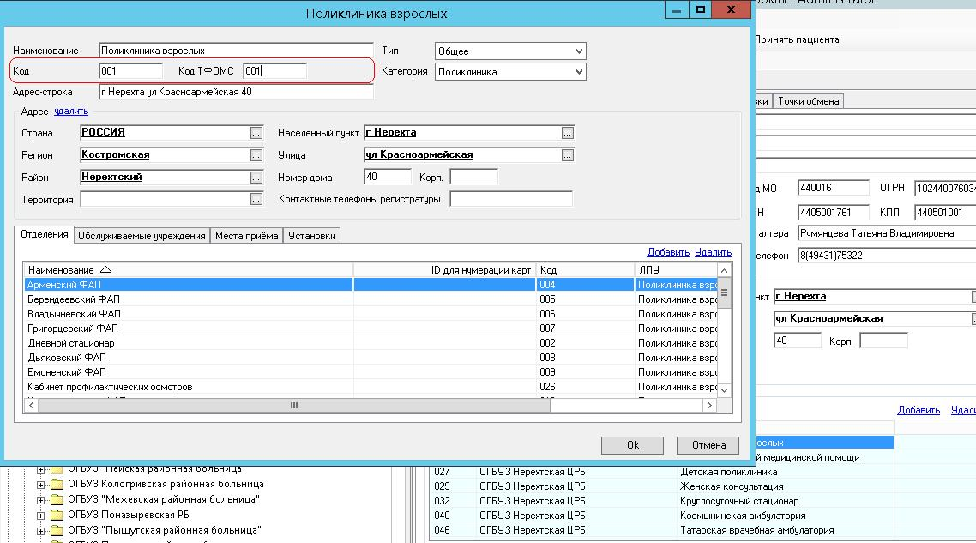

- PODR - поле «Код отделения» на форме заполнения сведений об отделениях медицинской организации в РМИС

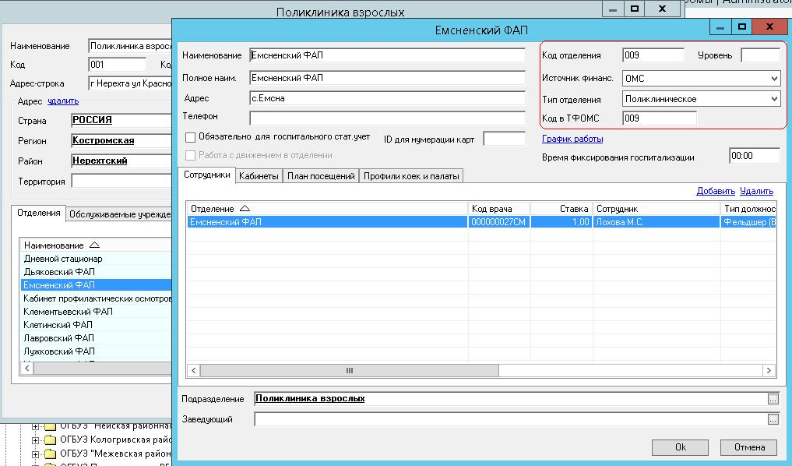

- PROFIL.
А) Для поликлиники поле PROFIL заполняется на форме указания должности врача:

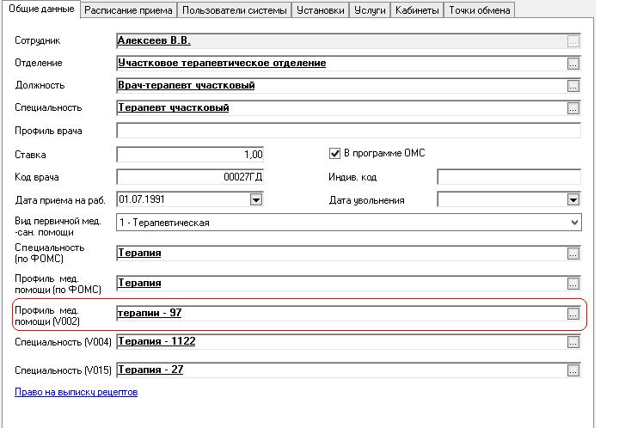

Б) Для стационара профили коек указываются на вкладке «Профили коек и палаты» на форме заполнения сведений об отделении

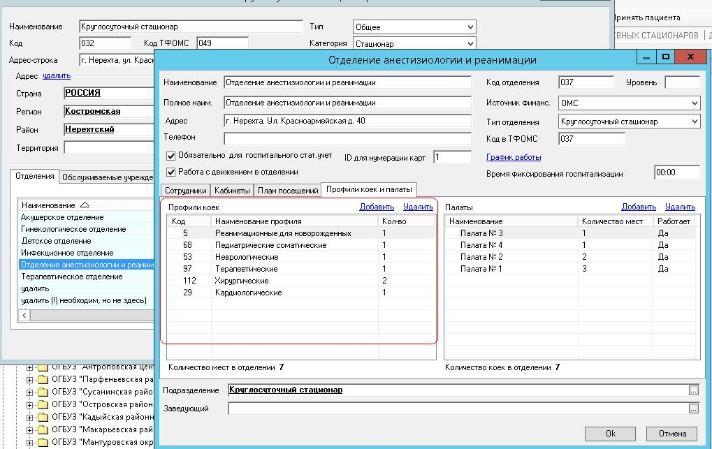

ВАЖНО! В РМИС привязка должностей специалистов осуществляется к структурным подразделениям (отделениям МО). В связи с этим удаление отделений МО при необходимости возможно только после перевода должностей сотрудников в другие отделения.

4. В целях корректного отображения данных о расписаниях приема врачей на портале «Регистратура44.РФ» при внесении изменений в структуру ЛПУ в РМИС (изменение кодов отделений, наименований отделений, подчиненности отделений) необходимо направить актуальную анкету в адрес ОГБУЗ «МИАЦ» на электронный адрес mis@miac.dzo-kostroma.ru с пометкой «Регистратура44».
Анкета для размещения на портале «Регистратура44.РФ» информации о медицинской организации
Медицинская организация | Контакты |  |  |  |  |  |  |  | Режим работы | Фотография  (в электронном виде)
Медицинская организация | Код  подразделения  в РМИС | ФИО главного врача/  руководителя подразделения | Телефон регистра-  туры | Запись на прием к врачу | Вызов врача на дом | Факс | Веб-сайт | Электронная почта | Режим работы | Фотография  (в электронном виде)
1. Главная МО
2. Подразделение
3. Подразделение
…

